Αριστοτέλειο Πανεπιστήμιο Θεσσαλονίκης
Τμήμα Ηλεκτρολόγων Μηχανικών & Μηχανικών Υπολογιστών

Τεχνικές Βελτιστοποίησης
Εργασία 1



Χριστοφορίδης Χρήστος – ΑΕΜ 10395
christoscs@ece.auth.gr
30/10/2024

Ζητούμενο της εργασίας είναι η ελαχιστοποίηση μιας δοσμένης κυρτής συνάρτησης f(x) όταν το x ανήκει σε διάστημα [a,b].
Το δοσμένο αρχικό διάστημα είναι το [-1, 3] και οι συναρτήσεις που θα ελαχιστοποιηθούν είναι:

Θέμα 1-Μέθοδος της διχοτόμου

Η μέθοδος της διχοτόμου απαιτεί δύο παραμέτρους. Το ε, δηλαδή την απόσταση των x₁ και x₂ από την διχοτόμο και το l, δηλαδή την απόσταση την οποία πρέπει να βρίσκονται τα άκρα τους διαστήματος (a_{k} και b_{k}) ώστε να έχουμε ικανοποιητική προσέγγιση του ελαχίστου (βλέπε Αλγόριθμο 5.1.1 στο βιβλίο).
Παρακάτω δίνονται οι γραφικές παραστάσεις που απαιτούνται από την εκφώνηση για την μελέτη της μεθόδου.

Σταθερό l = 0.01
και για τιμές του ε από 0.0001 έως 0.0049 (σύνολο 50 τιμές)
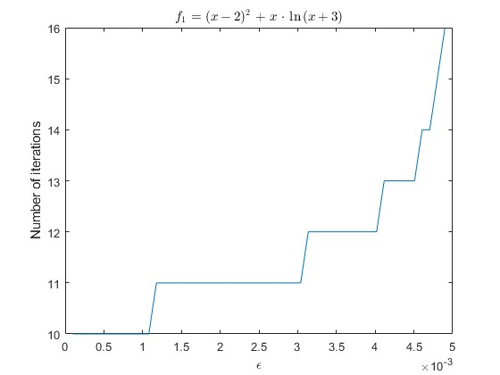

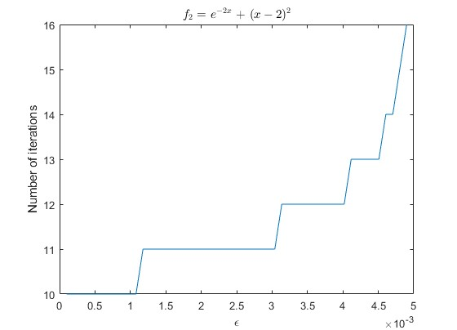

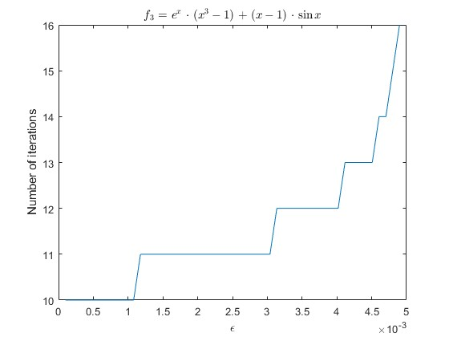

Παρατηρούμε ότι για σταθερό l ο αριθμός κλήσεων της συνάρτησης (το k) αυξάνεται όταν μειώνουμε την σταθερά ε, πράγμα που αναμένουμε καθώς μειώνοντας την απόσταση από την διχοτόμο αναμένουμε μεγαλύτερη ακρίβειας. Επίσης δεν παρατηρείται καμία μεταβολή ως προς τον τύπο της συνάρτησης.
Σταθερό ε = 0.001
και για τιμές του l από 0.0021 έως 0.1 (σύνολο 50 τιμές)
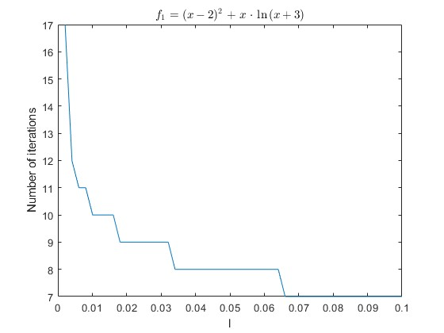

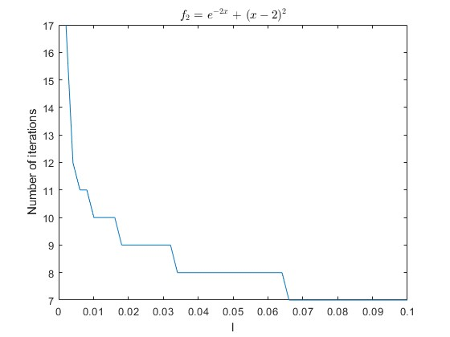

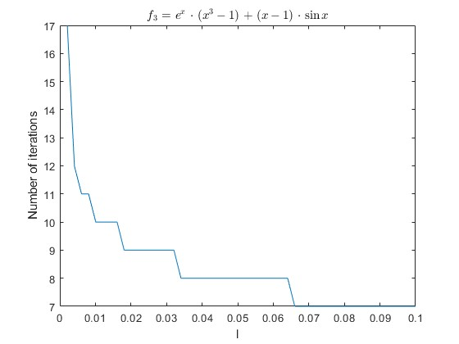

Παρατηρούμε ότι για σταθερό ε ο αριθμός κλήσεων της συνάρτησης (το k) αυξάνεται όταν αυξάνεται την σταθερά l, πράγμα αναμενόμενο καθώς αυξάνουμε την απόσταση των άκρων του διαστήματος. Όμοια με πριν δεν παρατηρείται καμία μεταβολή ως προς τον τύπο της συνάρτησης.

Παρακάτω παραθέτουμε τρία γραφήματα για κάθε συνάρτηση που δείχνουν την σύγκλιση των άκρων [a_{k} , b_{k}] ως προς τον αριθμό επαναλήψεων (k) για τρεις διαφορετικές τιμές του l (0.0025, 0.02 και 0.05) θεωρώντας το ε = 0.001.
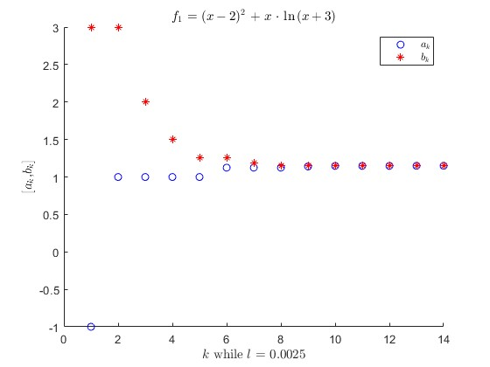

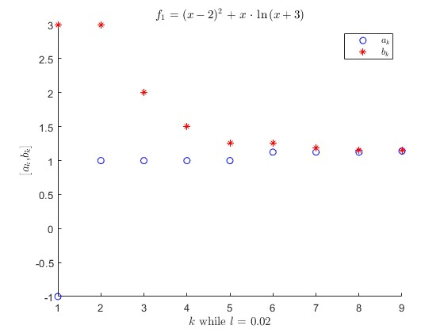

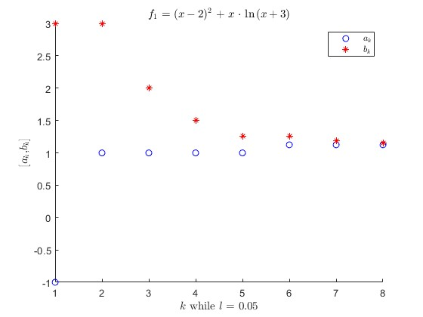

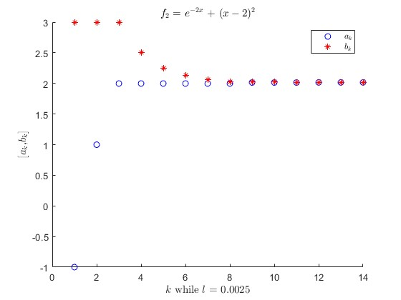

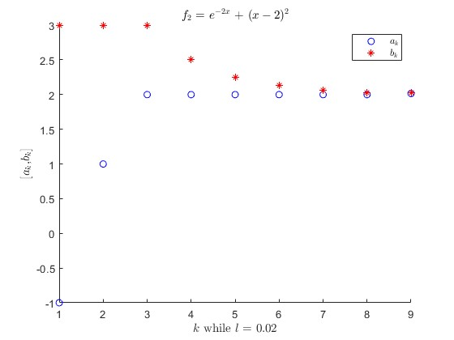

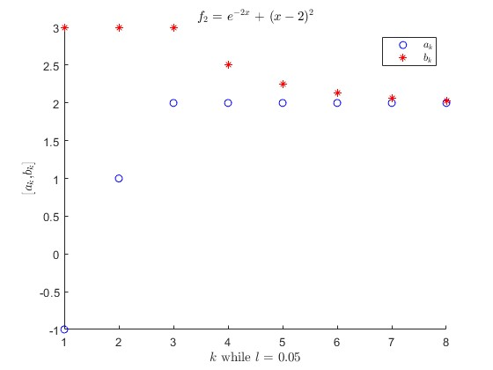

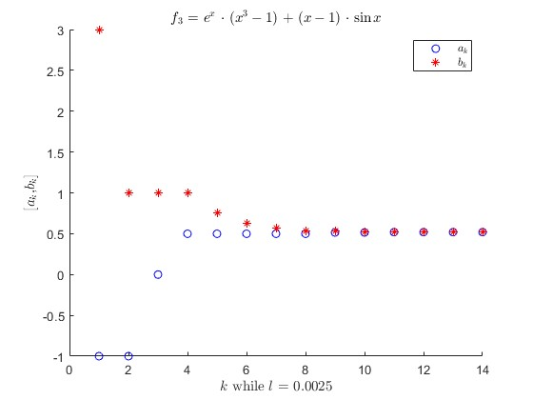

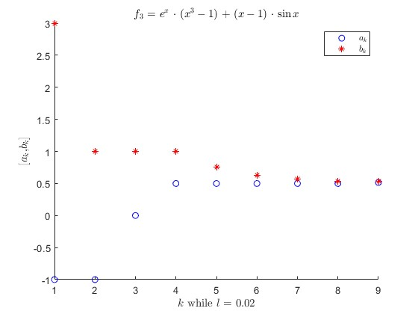

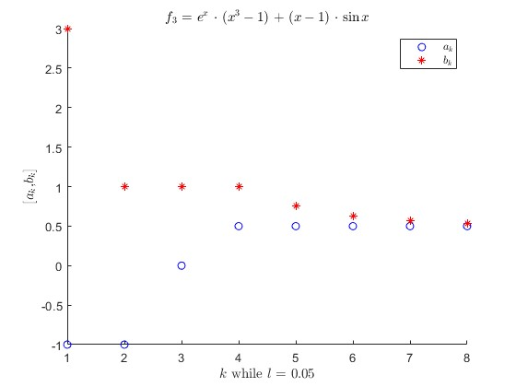

Παρατηρούμε σε κάθε περίπτωση πως τα άκρα α και β συγκλίνουν όσο αυξάνουμε των αριθμό των επαναλήψεων.

Θέμα 2- Μέθοδος του Χρυσού Τομέα
Η μέθοδος του χρυσού τομέα βασίζεται στην λογική ότι προσπαθούμε να περιορίσουμε ένα αρχικό διάστημα [a, b] συνεχώς έτσι ώστε στο τελικό διάστημα να περιέχεται το ελάχιστο της συνάρτησης με ακρίβεια l, που δεν είναι τίποτα παραπάνω από την απόσταση των ακρών. Το νέο υποδιάστημα συνδέεται με το προηγούμενο βάση της εξίσωσης: , όπου γ = 0.0618. Το παραπάνω είναι εμπνευσμένο από την χρυσή τομή.
Δίνονται οι γραφικές παραστάσεις που ζητούνται, δηλαδή ο αριθμός επαναλήψεων για κάθε συνάρτηση για μεταβλητό l (συνολικά 50 τιμές από 0.002 έως 0.01).
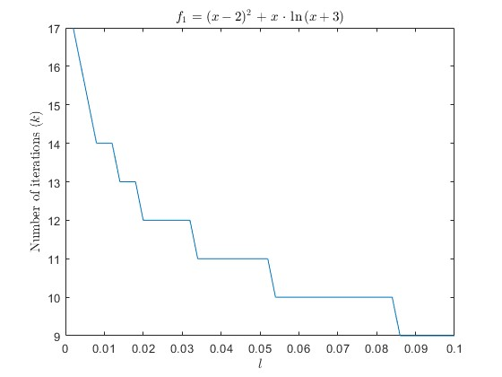

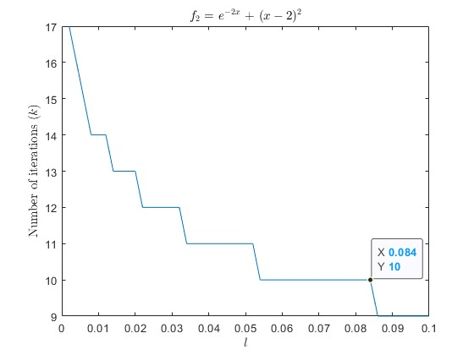

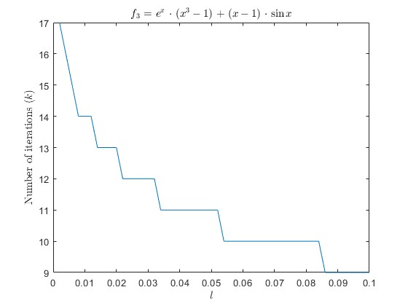

Παρατηρούμε ότι όσο μειώνεται το l τόσο αυξάνονται οι επαναλήψεις που απαιτούνται, πράγμα αναμενόμενο καθώς αυξάνουμε την ακρίβεια που επιθυμούμε. Επίσης δεν παρατηρείται και πάλι καμία μεταβολή από τον τύπο της συνάρτησης.

Παρακάτω παραθέτουμε τρία γραφήματα για κάθε συνάρτηση που δείχνουν την σύγκλιση των άκρων [a_{k} , b_{k}] ως προς τον αριθμό επαναλήψεων (k) για τρεις διαφορετικές τιμές του l (0.02, 0.05 και 0.08).
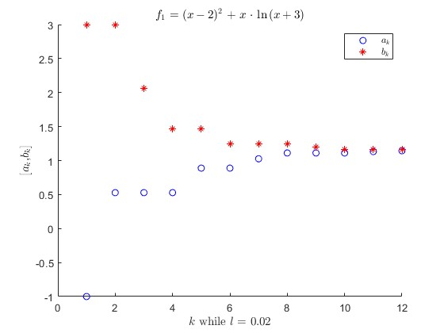

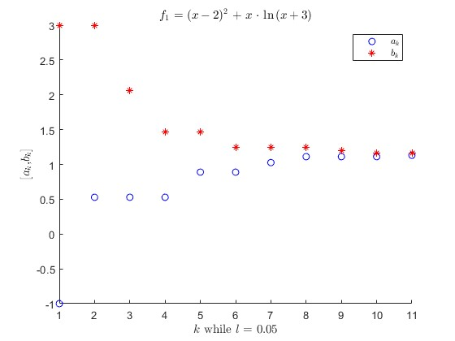

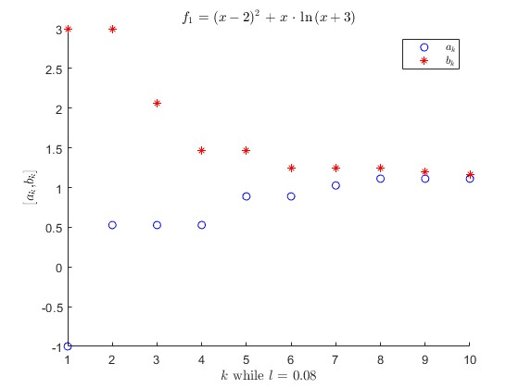

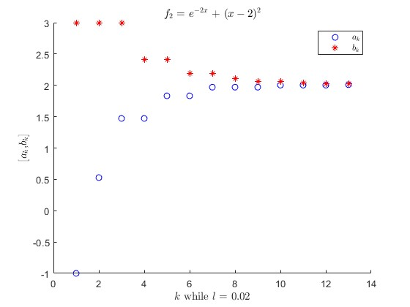

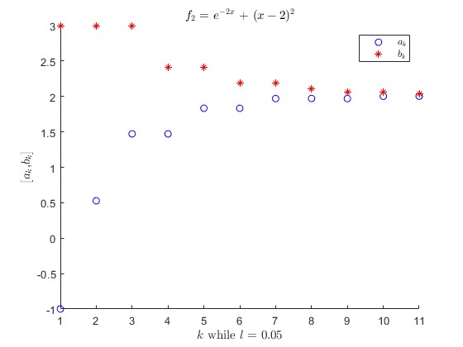

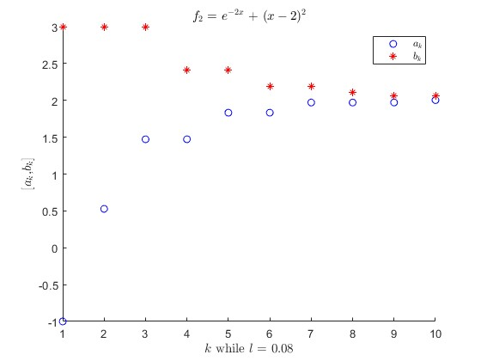

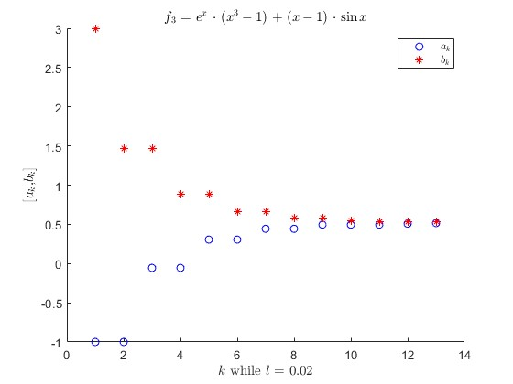

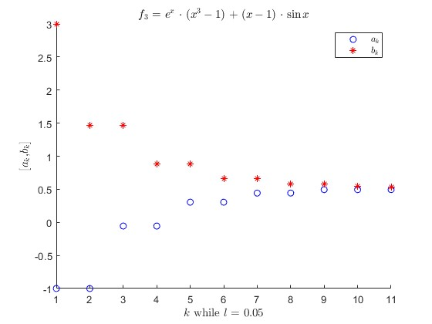

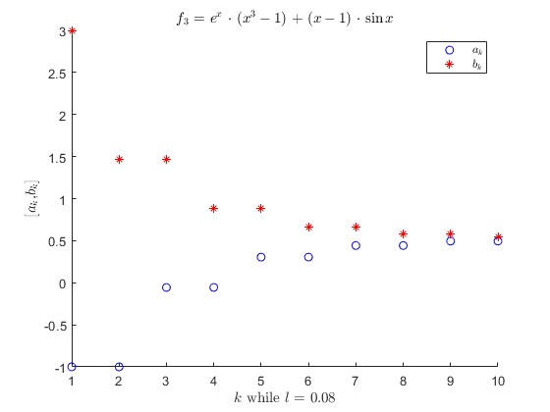

Από τα παραπάνω παρατηρείται ότι όσο μεγαλώνει το l τόσο γρηγορότερα συγκλίνει ο αλγόριθμος, με μικρότερη όμως ακρίβεια καθώς αυξάνουμε το εύρος.

Θέμα 3 – Μέθοδος Fibonacci
s

